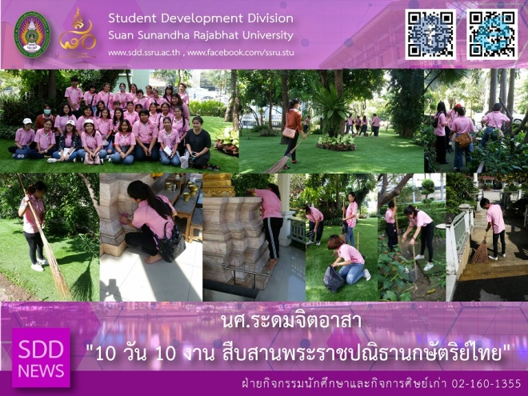

“10 Days 10 Activities Fulfilling His Majesty the King’s Vision” – Student Volunteering.

(14 Oct 2018) Student Development Division of SSRU together with the Student Volunteering persist in one activity under the Project of 10 Days 10 Activities Fulfilling His Majesty the King’s Vision. Mr. Nipon Chaiyaprueksathon, Head of Student Activities and Alumni Affairs Section with over 50 students cleaned up the SSRU areas; chamber of Buddha image and statue of Queen Sunandha Kumariratana etc. in honor of the late King Bhumibol: The father of the land.
.

Reported: Mr. Nipon Chaiyaprueksathon/Ms. Saowapa Chaiyaprueksathon
Translated: Ms. Atchapun Daiporn
Proofed: Asst. Prof. Siri-Orn Champatong
Photo: Mr. Nipon Chaiyaprueksathon
Public Relations, Student Development Division

นศ.ระดมจิตอาสา "10 วัน 10 งาน สืบสานพระราชปณิธานกษัตริย์ไทย"

เมื่อวันที่ 14 ต.ค 61 กองพัฒนานักศึกษา โดยฝ่ายกิจกรรมนักศึกษาและกิจการศิษย์เก่า ได้จัดกิจกรรมจิตอาสาพัฒนามหาวิทยาลัยฯ โดยมีกลุ่มนักศึกษากว่า 50 คน ที่สนใจเข้าร่วมกิจกรรม ซึ่งกิจกรรมดังกล่าว เป็นการทำความสะอาด บริเวณสถานที่สำคัญภายในมหาวิทยาลัย อาทิ หอพระกลางน้ำ หอพระเนินพระนาง(เดิม) ทั้งนี้ เพื่อสืบสานพระราชปณิธานกษัตริย์ไทย ภายใต้ "โครงการสิบวันสิบงาน สืบสานพระราชปณิธานกษัตริย์ไทย"

ข่าว: นายนิพนธ์ ชัยพฤกษทล/นางสาวเสาวภา ชัยพฤกษทล
แปล: นางสาวอัจฉราพรรณ ได้พร
ตรวจ: ผู้ช่วยศาสตราจารย์ สิริอร จำปาทอง
ภาพ: นายนิพนธ์ ชัยพฤกษทล
งานประชาสัมพันธ์ฯ กองพัฒนานักศึกษา

